На правах рукописи

**Лиманский Владимир Николаевич**

**Линейные излучатели  
на основе полуоткрытого желобкового волновода**

Специальность 05.12.07 – Антенны, СВЧ устройства и их технологии

АВТОРЕФЕРАТ

диссертации на соискание учёной степени

кандидата технических наук

Новосибирск 2010

Работа выполнена в государственном образовательном учреждении   
высшего профессионального образования «Сибирский государственный университет телекоммуникаций и информатики»

Научный руководитель:

доктор технических наук, профессор

Петров Виктор Петрович.

Официальные оппоненты:

доктор технических наук , с.н.с  
Пальчун Юрий Анатольевич

кандидат технических наук, доцент  
Лайко Константин Алексеевич

Ведущая организация: ФГУП НИИ электронных приборов,   
г. Новосибирск.

Защита состоится "26" октября 2010 г. в 10 часов на заседании  
диссертационного совета К 212.173.01 при Новосибирском государственном техническом университете по адресу: 630092, г. Новосибирск, пр. Карла Маркса, 20.

С диссертацией можно ознакомиться в библиотеке Новосибирского государственного технического университета.

Автореферат разослан " 24 " сентября 2010 г.

Ученый секретарь

диссертационного совета Райфельд М.А.

**ОБЩАЯ ХАРАКТЕРИСТИКА РАБОТЫ**

**Актуальность темы.** Линейные излучатели различных типов используются для построения плоских фазированных антенных решёток (ФАР) с одномерным электрическим сканированием.

Всё более жёсткие требования к уровню боковых лепестков в азимутальной плоскости ФАР, используемых в современных радиолокационных станциях (РЛС), до недавних пор удавалось удовлетворить с использованием волноводно-щелевых излучателей, разработанных по традиционной методике. Альтернативой им могут служить линейные излучатели, построенные на основе Ш-волновода (Дж. Паккард, А. Олинер), которые обладают рядом преимуществ, таких как широкий частотный диапазон применения, простое согласование и управление параметрами волны, низкая погрешность измерения напряженности поля. Для таких линейных излучателей существует проблема снижения уровня боковых лепестков до требуемой величины, которая во многих случаях ограничивает тактико-технические характеристики РЛС с одномерными ФАР.

Особенность снижения уровня боковых лепестков заключается в том, что элементы линейных излучателей взаимодействуют как по внешнему пространству, так и по системе питания, и строгий расчёт параметров этих взаимодействий не представляется возможным. Кроме того, на параметры линейных излучателей оказывает неблаготворное влияние покрытие, необходимое для обеспечения пыле- и брызгозащищённости антенны. Для учёта этих факторов обычно используют различные приближённые модели (А. Олинер, В.Ротман), точность которых наряду с ошибками изготовления ограничивает достижимый уровень боковых лепестков антенны.

Экспериментальная отработка многоэлементных линейных излучателей осложняется неопределённостью влияния различных параметров излучающих элементов на амплитудно-фазовое распределение в апертуре антенны и соответственно на диаграмму направленности (ДН). Кроме того, немаловажным является конструктивно-технологический фактор, поскольку такой излучатель является сложным и дорогим устройством, и для каждого эксперимента необходимо изготавливать его заново. Согласно данным причинам задача построения высокотехнологичных линейных антенных излучателей с низким уровнем бокового излучения является актуальной.

**Целью диссертационной работы** является разработка методов проектирования линейных излучателей для ФАР с низким уровнем боковых лепестков на основе Ш-волновода.

**Для достижения поставленной цели необходимо решить следующие задачи**.

1. Разработать методики расчёта электродинамических параметров полуоткрытого желобкового Ш-волновода.
2. Провести расчёт параметров излучающих неоднородностей, расположенных на дне Ш-волновода.
3. Разработать методики моделирования линейных излучателей на основе канализирующей линии произвольного типа.
4. Провести анализ источников экспериментальных ошибок, приводящих к искажению истинной диаграммы направленности линейных излучателей.
5. Разработать методики измерения широких диаграмм направленности линейных излучателей в поперечной плоскости на измерительных стендах с вертикальной осью вращения.
6. Выработать требования к параметрам амплитудно-фазового распределения и к величине ошибок его реализации с целью не превышения с высокой вероятностью заданного предельного уровня максимального бокового лепестка антенной решётки, случайного как по величине, так и по его угловому положению.

**Методы исследования.** Теоретические исследования параметров Ш‑волновода проводились методом частичных областей с разложением решений уравнения Гельмгольца по собственным функциям областей Ш_волновода. Методика проектирования линейных излучателей предполагает итерационное моделирование измеренного амплитудно-фазового распределения в раскрыве излучателя с использованием средств теории минимакса. Для определения параметров распределения максимального бокового лепестка антенной решётки по его величине и угловому расстоянию от главного максимума ДН использовался метод имитационного моделирования. Все расчёты выполнялись в среде MathCAD.

**Научная новизна.** В процессе исследований получены следующие научные результаты.

1. Разработаны теоретические основы построения линейных излучателей ФАР с низким уровнем боковых лепестков на основе полуоткрытого желобкового волновода.
2. Уточнено решение электродинамической задачи для симметричного Ш-волновода; определён вклад в это решение волн высших типов.
3. Получено выражение для определения величины коэффициента ответвления излучающей неоднородности в виде прямоугольного бруска, расположенного на дне Ш-волновода.
4. Разработана технологичная конструкция Ш-волноводного излучателя с коаксиально-волноводным переходом, позволяющая эффективно использовать такой излучатель в качестве элемента ФАР.
5. Найдены условия достижения требуемого уровня бокового излучения антенной решётки с заданной достоверностью.

**Практическая значимость** работы состоит в том, что:

1. Разработана методика итерационного проектирования линейных излучателей ФАР на основе желобкового полуоткрытого волновода, позволяющая с помощью полунатурного моделирования исключить систематические ошибки амплитудно-фазового распределения и тем самым достичь уровня бокового излучения, ограничиваемого только технологическими производственными допусками.
2. Создана конструкция Ш-волноводного излучателя, позволяющая эффективно использовать его для построения линейных ФАР.
3. Разработана методика измерения широких ДН нерезонансных линейных излучателей, определяющих поведение луча ФАР при сканировании.
4. Получена достоверная оценка предельного уровня боковых лепестков антенной решётки.

**Внедрение результатов исследований.** Разработанные методические и конструктивно-технологические решения использованы в разработках испытательной лаборатории Сибирского государственного университета телекоммуникаций и информатики, а также в процессе преподавания электродинамических дисциплин в СибГУТИ.

**Основные положения, выносимые на защиту:**

1. Разработанная методика проектирования линейной антенной решётки на основе вытекающей волны, включающая в себя измерение амплитудно-фазового распределения, позволяет исключить погрешности теоретических моделей излучателя. Использование этой методики позволяет изготавливать линейные излучатели на основе полуоткрытого желобкового Ш-волновода с уровнем боковых лепестков -40дБ, изготавливая их на стандартном металлообрабатывающем оборудовании.
2. Технологичная конструкция Ш-волноводного излучателя на основе Ш-образного волноводного проката с утолщённым дном и рупорным раскрывом, а также коаксиальный переход со стороны дна излучателя позволяют использовать его для построения плоских линейных ФАР без защитных кожухов.
3. Предельный уровень боковых лепестков антенной решётки может быть оценен с высокой степенью достоверности на основании данных о коэффициенте использования поверхности и величине ошибок амплитудно-фазового распределения.

**Апробация работы.** Основные положения диссертационной работы получили положительную оценку при обсуждении на XXVII Международной научно-технической конференции по теории и технике антенн (Москва, 1994г.), ряде Всесоюзных научно-технических конференций по теории и технике антенн (Москва), Российской научно-технической конференции по информатике и проблемам телекоммуникаций (Новосибирск, 2007- 2009гг.).

**Публикации.** По теме диссертации опубликовано 10 работ, в том числе 2 в научно-технических сборниках из списка, рекомендованного ВАК, 1 – в трудах Международной конференции, 4 – в трудах Российской конференции, 3 патента на изобретение. Список этих работ приведён в списке в конце автореферата.

**Структура и состав диссертации:** Диссертация состоит из введения, четырёх глав, заключения, библиографического списка литературы из 104 наименований, 10 приложений и содержит 118 страниц основного текста, включая 53 рисунка.

**СОДЕРЖАНИЕ РАБОТЫ**

**Во введении** обоснована актуальность темы диссертационной работы, дан краткий обзор современного состояния теории и практики создания линейных излучателей ФАР с одномерным электрическим сканированием и отмечена тенденция повышения требований к уровню боковых лепестков диаграмм направленности. В свете этой тенденции сформулирована цель исследований и основные задачи, решаемые в диссертации.

**В первой главе** рассмотрена общая теория Ш-волновода, имеющего в поперечном сечении вид заглавной русской буквы «Ш». Этот волновод представлен Дж. Паккардом как результат бифуркации по широкой стенке прямоугольного волновода в режиме H10.

Другое представление Ш-волновода даётся А. Олинером на основе симметричной полосковой линии, работающей на первом волноводном типе колебаний Н10. При замене в ней электрической стенки, расположенной по осевой линии полоски, на металлическую поверхность каждая половинка образовавшейся линии также представляет собой Ш-волновод. Это представление позволило Олинеру определить критическую длину волны *λс0* Ш-волновода на основе разработанной им теории симметричной полосковой линии:

, где , *l* – высота центрального ребра ("ножа"), *b* – расстояние между ножом и боковой стенкой, - быстро сходящийся ряд.

Распределение поля в Ш-волноводе было найдено Л.С. Осиповым прямым решением волнового уравнения в пренебрежении высшими типами волн. Им получено приближённое трансцендентное уравнение для поперечного волнового числа *γ1x* = 2π/ *λс0*:

*γ1x = (π/2b)cos(γ1x·l).*

Численное решение этого уравнения относительно *λс0* совпадает с данными Олинера с точностью 10%.

Исследования различными авторами параметров Ш-волновода показали ряд его преимуществ перед прямоугольным волноводом:

- широкодиапазонность: критическая частота второй моды примерно втрое больше, чем для основного типа колебаний;

- хорошее согласование с ТЕМ-линиями простым подключением центрального проводника линии к центральному ребру Ш-волновода;

- простота измерений напряжённости поля в раскрыве с минимальными возмущениями поля благодаря открытости геометрии;

- простое управление параметрами распространяющейся волны изменением высоты "ножа";

- технологичность изготовления.

Симметричный Ш-волновод является неизлучающей линией передачи, однако любое нарушение симметрии половинок Ш-волновода приводит к возникновению вытекающей из него волны. На этом принципе основано построение Ш-волноводных излучателей. Простейший метод нарушения симметрии волновода по всей его длине – изменение глубины одного из каналов, как показано на рис.1а.

Комплексная постоянная распространения в таком волноводе найдена Олинером методом поперечного резонанса. Эквивалентная схема поперечного сечения Ш-волновода, на основе которой проводился расчёт, представлена на рис. 1б.

*l1 δ*

*L*1

***E*** *b*

*γ*, *Z*0

***E***

2*Z*0

***E*** *b*

*γ*, *Z*0

*L*2

*h l2 Т T T*

(а) (б)

Рис. 1. Поперечное сечение несимметричного Ш-волновода (а)

и его эквивалентная схема (б).

Уравнение резонанса заключается в приравнивании суммарных импедансов слева и справа от плоскости сочленения T:

.

Уравнение резонанса является строгим, когда "нож" имеет нулевую толщину, а боковые стенки простираются до бесконечности. Оно является комплексным трансцендентным уравнением, численное решение которого возможно при произвольных параметрах волновода. Однако для процедуры синтеза излучающей структуры необходимо аналитическое решение, и оно было найдено Олинером приближённо для случая, представляющего особый практический интерес, когда вытекание волны из волновода минимально.

А. Олинер показал, что для формирования главного лепестка ДН вблизи нормали неоднородности конечной длины необходимо располагать периодически по разные стороны от центрального ребра (рис. 2). Испытания показали принципиальную возможность построения линейных излучателей на основе Ш-волновода. Однако экспериментальная ДН Олинера значительно отличалась от расчётной, наблюдались значительные приливы главного лепестка, высокие несимметричные боковые лепестки. Олинером и Ротманом было высказано мнение, что искажения расчётной ДН произошли в результате ошибок в расчётах связей неоднородностей с питающей линией.

Настроечный штырь

Вкладыш

Дно

Нож

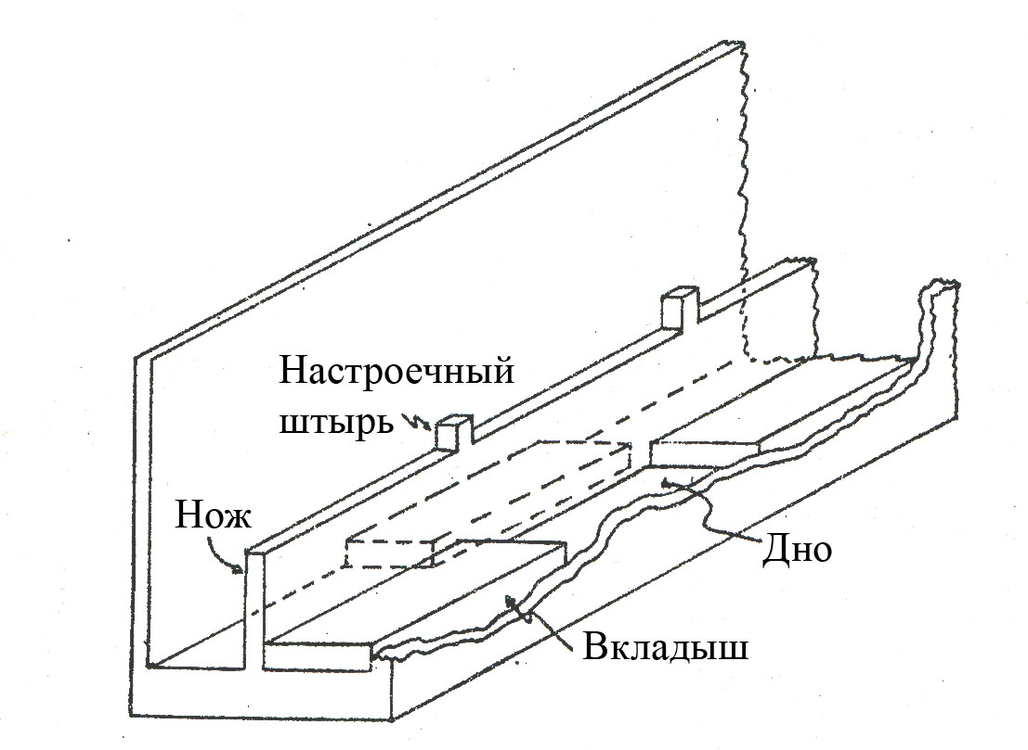

Рис. 2. Схема Ш-волноводного излучателя.

Очевидно, что на форму ДН значительное влияние оказали также неучтённые в расчётах фазовые сдвиги, вносимые вкладышами в излучаемую ими волну и в волну, проходящую далее по питающей линии.

Следовательно, для практической реализации несомненных достоинств Ш-волновода, как основы линейного излучателя, необходимо уточнить решение электродинамической задачи для бесконечного Ш-волновода, а также найти способ компенсации неучтённых эффектов и ошибок, вызванных различными приближениями в расчётах излучателя, построенного из неоднородностей конечной длины.

**Во второй главе** проведён теоретический анализ Ш‑волновода с учётом волн высших типов, получено выражение для приближённого расчёта величины связи излучающей неоднородности с Ш‑волноводом.

Уточнённое решение, полученное методом частичных областей со "сшиванием" решений по всей их границе показало, что приближение Олинера является более точным и может быть эффективно использовано для практических расчётов. В диссертационной работе найдено выражение для погонного затухания *κ(h)* распространяющейся волны на единицу длины в долях *λ*:

,

где , *t* – толщина "ножа", , критическая длина волны . Это позволяет рассчитать коэффициент излучения волны *α(h)* неоднородности длинной *l* и высотой *h*:

.

На основании решений Олинера получено также выражение для волноводной длины волны *λg*:

,

необходимое для расчёта длин согласованных неоднородностей и фаз возбуждения этих излучателей.

Приведенные выше выражения представляют собой первичную основу для разработки многоэлементных Ш-волноводных излучателей.

**В третьей главе** разработана методика итерационного проектирования линейных излучателей произвольного типа, включающая в себя:

- измерение амплитудно-фазового распределения излучателя, построенного традиционным способом;

- численное моделирование фазового распределения для определения неучтённых в предварительных расчётах фазовых поправок;

- уточняющий расчёт по результатам моделирования высоты неоднородностей и расстояний между ними;

- построение неэквидистантной решётки излучающих элементов с линейным фазовым распределением, обеспечивающей заданный низкий уровень боковых лепестков ДН.

Было установлено, что отклонение исходного фазового распределения, измеренного в раскрыве линейного излучателя, от расчётного может составлять десятки градусов, что и является основной причиной известных искажений диаграммы направленности таких излучателей, в частности полученных Олинером.

Пример такого распределения показан на рис. 3.

*Φº*

*100*

*80*

*60*

*40*

*20*

*0*

*-20*



*0 10 20 30 40 n*

Рис. 3. Интерполяция фазового распределения, измеренного в раскрыве линейного излучателя (сплошная кривая) и его линейная составляющая (пунктир).

Линейный набег фазы и нелинейное искажение фазового распределения свидетельствуют о наличии неучтённых в расчётах фазовых сдвигов ΔΦrad и ΔΦtr, вносимых неоднородностями в излучённую ими и проходящую волны.

В первом приближении эти фазовые поправки являются линейными функциями высоты неоднородности: , , и их можно найти из разности Φn экспериментального и расчётного (Ψ*n = β0∙d0∙n∙sinθ - n∙*π) фазовых распределений, потребовав, чтобы выполнялись следующие условия:

- среднее значение отклонений было равно нулю, ;

- среднеквадратичное отклонение  было минимальным.

Из этих условий находятся параметры *a* и *b*, которые определяют искомые поправки:



,

С учётом фазовых поправок расстояние между неоднородностями определяется следующим образом:

,

где *γ(0) = λ/λg(h=0)*.

Высота *hn* *n* –й неоднородности может быть найдена по заданному амплитудному распределению и коэффициенту полезного действия (КПД). После расчета величин параметров *αn* связей излучающих неоднородностей с питающей линией и определения погонного затухания , находим *hn* разрешением полученного выше выражения для *κ(h)* относительно *h*:



При этом длины *l*n неоднородностей для их согласования должны выбираться равными половине волноводной длины волны *λg*(*h*n).

По найденным размерам и положениям неоднородностей изготавливается новый излучатель, и измеряются его параметры. Для Ш-волновода такое изготовление осуществляется простой заменой вкладышей, располагаемых на его дне.

На рис.4 представлена разностная характеристика интерполированного экспериментального фазового распределения Φn излучателя из N = 46 вкладышей и его модели, рассчитанной в линейном приближении поправок. Как следует из этого рисунка, остаточная фазовая ошибка в данном случае не превышает 3º. Характер её распределения показывает наличие составляющих более высокого порядка в разложении ошибки по степеням *h/λ*. Для их учёта необходимо применять методику многомерной аппроксимации.

ΔΦn, град.

3

2

1

0

-1

-2

*n*

0 5 10 15 20 25 30 35 40 45

Рис. 4. Отклонение аппроксимированного фазового распределения  
от экспериментального.

С этой целью фазовое распределение в раскрыве Φn = Φ(*x*n) представляется как функция М = (M1 + M2) неизвестных переменных *u1*…*uM1* и *v1*…*vM2* – коэффициентов разложения фаз проходящей и излучённой волн соответственно по степеням *h/λ*.

Количество членов разложения M1 и M2, которое необходимо учитывать, определяется в процессе проектирования по величине максимально допустимой фазовой ошибки. На практике оно не превышает двух-трёх единиц.

Формально в задаче имеется набор из (N+1) функций Φn(*w*), где *w* = (*u1*, …, *uM1*, *v1*, …, *vM2*) – координата точки в М-мерном евклидовом пространстве ЕМ. Решение этой задачи находится в чебышевском смысле: определяются такие коэффициенты разложения поправок *u1*, …, *uM1*, *v1*, …, *vM2*, при которых максимальное по апертуре отклонение расчётного фазового распределения Φn(*w*) от измеренного *Ψn* будет наименьшим.

Иначе говоря, необходимо найти точку *w\** в подпространстве W евклидового пространства ЕM, в которой достигается минимум *φ(w)* максимальной по *n*, где *n* ∈[0 : N] , целевой функции *f(w)*:



Этот принцип оптимального выбора параметров представляет собой дискретную минимаксную задачу, которая решается методом D-функций, использующим функцию , где , непрерывную на всём множестве ЕN.



Методика проектирования предложенным методом показала реальную возможность достижения уровня боковых лепестков до – 40 дБ и ниже (рис. 5).

*F,дБ*

0

-10

-20

-30

-40

-50

3 4 5 6 *φº*



Рис. 5. Экспериментальная ДН Ш-линейки.

Данная методика может быть применена для снижения уровня боковых лепестков линейных излучателей любого типа, в том числе волноводно-щелевых антенн.

В этой же главе исследованы способы измерения широких воронкообразных диаграмм направленности линейных излучателей в поперечной плоскости, определяющих траектории сканирования ФАР и поведение коэффициента усиления решётки в секторе сканирования.

На рис. 6 показаны истинная ДН линейного излучателя в поперечной плоскости, отклонённой от нормали на угол 5º, (сплошная линия) и ДН, измеренная на стенде с вертикальной осью вращения (пунктир).



*β, град.*

-40 -20 0 20 40

*F(β)* 1,0

0,8

0,6

0,4

0,2

0

Рис. 6. ДН линейного излучателя в поперечной плоскости.

Для корректного измерения ДН необходимо изменять угол *ψ* наклона линейки при вращении платформы стенда по закону:

$$ψ=arcsin\frac{\sqrt{\cos^{2}{ε∙\cos^{2}{β+\sin^{2}{ε}-\sin^{2}{ε`}}}}-\sin{ε`⋅\cos{ε⋅}cos{β}}}{\sqrt{\cos^{2}{ε∙\cos^{2}{β+\sin^{2}{ε}}}}}$$

где ε` - угол отклонения ДН линейки от её оси, ε - угол места источника сигнала. Эта методика измерений наиболее легко реализуется в двухкоординатных измерительных стендах.

**Четвёртая глава** посвящена конструктивно-технологическим особенностям Ш-волноводного линейного излучателя.

Предложен технологичный способ изготовления излучателя фрезерованием выемок в утолщённом дне Ш‑образного волноводного проката (рис.7) фрезой с диаметром 2R, равным расстоянию между "ножом" и стенкой профиля. На рис. 6 показан профиль Ш-волновода, расширяющийся кверху. Этим расширением решается одновременно несколько задач: рупорный раскрыв Ш‑волновода позволяет не только максимально использовать площадь ФАР, состоящей из таких излучателей, но и полностью исключить возможность формирования поверхностных волн в апертуре ФАР, приводящей к известному эффекту "ослепления" антенной решетки при сканировании диаграммы направленности. Раскрыв излучателя легко герметизируется вклейкой стекловолоконных крышек, формируемых непосредственно в раскрыве линейки. Решётка излучателей, установленных вплотную друг к другу, образует сплошную гладкую апертуру ФАР, что является немаловажным с точки зрения эксплуатации антенны в различных погодных условиях.

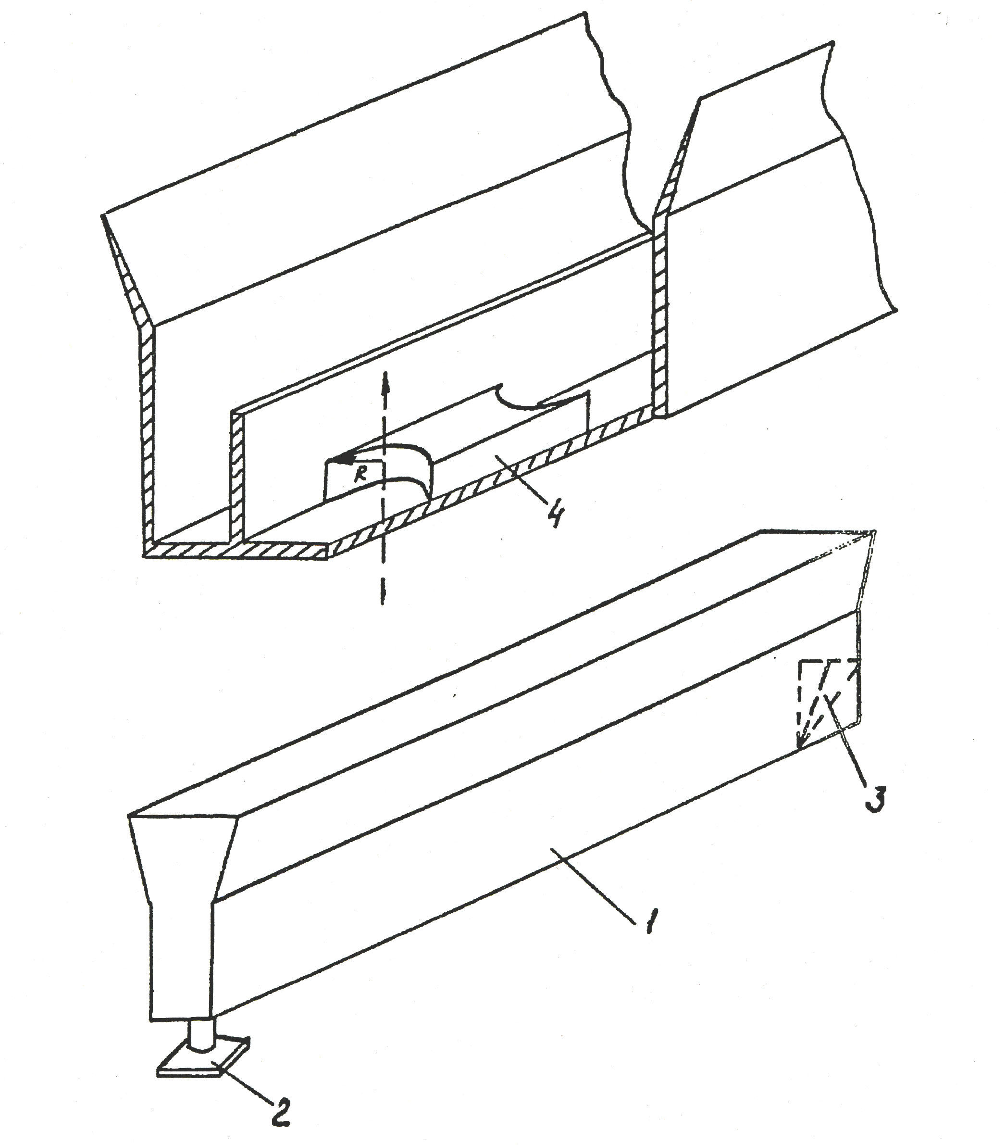

*Вкладыш*

Рис. 7. Фигурный вкладыш на дне модифицированного Ш-волновода.

Разработана компактная система возбуждения излучателя со стороны дна Ш‑волновода, позволяющая максимально использовать габаритные размеры, выделенные для ФАР (рис. 8).

*Трансформатор*

*Боковая стенка*

*Торцевая стенка*

*Дно*

*Центральное ребро*

*Четвертьволновый изолятор*

*Коаксиал*

Рис. 8. Коаксиально-волноводный переход.

Центральный проводник коаксиальной линии подключается к "ножу" через паз, который можно рассматривать как параллельно включённый в линию четвертьволновый короткозамкнутый шлейф. Низкоомность Ш-волновода обеспечивает согласование перехода с КСВН ≤ 1.4 в полосе ± 5%.

В четвёртой главе исследовано также поведение максимального бокового лепестка fmax антенной решётки, случайного как по амплитуде, так и по угловому положению, в зависимости от величины нормированной случайной ошибки амплитудно-фазового распределения. На рис. 9 приведена гистограмма двумерной случайной величины fmax, полученная имитационным моделированием решётки из N = 100 излучателей с расчётным уровнем боковых лепестков (УБЛ) 2,6% и среднеквадратичной ошибкой 5º.

На рис. 9 по горизонтальной оси отложена угловая координата, изменяющаяся в пределах ±90º от главного максимума диаграммы направленности, и показана относительная частота появления максимального бокового лепестка ДН в различных угловых направлениях.

|*f*max|

0,07

0,06

0,05

0,04

0,03



θfmax

-90º -45º -30º 0º 30º 45º 90º

Рис. 9. Гистограмма максимального бокового лепестка ДН.

На вертикальной оси показана функция распределения *f*max по величине. Из этой гистограммы следует, что наиболее вероятные максимальные боковые лепестки ДН с уровнем порядка 4,3% распределены в широком секторе углов и могут появляться под углами вплоть до 45º от главного максимума. Предельное значение fmax для данного испытания из 1000 реализаций составило около 7%, и этот боковой лепесток сформировался вблизи главного лепестка ДН.

Многочисленные испытания имитационной модели показали, что предельный уровень *f* максимального бокового лепестка в процентах ДН антенной решётки из N элементов с амплитудным распределением, сформированным при коэффициенте использования поверхности КИП = *q,* с расчётным УБЛ = *f*0, может быть оценен с достоверностью 0.999 следующим образом:

*f* = *f*0 + 3*δ*, где , *σ* – суммарная среднеквадратичная ошибка амплитудно-фазового распределения, выраженная в градусах.

**В заключении** диссертации приведены основные результаты и выводы. Совокупность результатов проведенной работы можно квалифицировать как решение актуальной задачи построения линейных излучателей для фазированных антенных решёток с низким уровнем боковых лепестков.

Основные выводы по работе:

- в рамках диссертационной работы разработаны принципы полунатурного моделирования и итерационного проектирования линейных волноводных излучателей для фазированных антенных решёток;

- впервые поставлены и решены задачи по снижению уровня боковых лепестков линейных антенных решёток до уровня – 40 дБ;

- созданы и защищены патентами технологичные элементы конструкции линейного излучателя на основе полуоткрытого желобкового волновода;

- определены источники искажения формы широкой ДН линейного излучателя в поперечном сечении при измерении её на стенде с вертикальной осью вращения и разработана методика испытаний, исключающая эти искажения;

- найдена оценка предельного уровня боковых лепестков антенной решётки со случайными ошибками амплитудно-фазового распределения, позволяющая с заданной достоверностью определить гарантированный уровень боковых лепестков антенны;

- разработанные в диссертации методические и конструктивно-технологические решения использованы в разработках испытательной лаборатории Сибирского государственного университета телекоммуникаций и информатики, а также в процессе преподавания электродинамических дисциплин в СибГУТИ. Внедрение результатов диссертационной работы подтверждено соответствующими актами;

- предложенная методика проектирования может использоваться для разработки линейных волноводных излучателей произвольного типа, в том числе волноводно-щелевых антенных решёток.

**В приложении** представлены акты внедрения результатов диссертационной работы и приведены программы основных расчётов, а также программа тестирования алгоритма минимакса методом D‑функций.

**СПИСОК РАБОТ,  
ОПУБЛИКОВАННЫХ ПО ТЕМЕ ДИССЕРТАЦИИ**

1. Лиманский В.Н. Исследование и разработка Ш-волноводных излучателей // Доклады ТУСУР (Томск).  – 2009. - № 1 (19), Ч. 1. – С. 21-29.
2. Лиманский В.Н. Гарантированный уровень боковых лепестков линейных ФАР // Рос. науч.-техн. конф. «Информатика и проблемы телекоммуникаций»: Материалы конф. – Новосибирск, 2007, Т. 1. – С. 322-323.
3. Лиманский В.Н. Измерение диаграмм направленности элементов линейных антенных решёток на стендах с вертикальной осью вращения // Рос. науч.-техн. конф. «Информатика и проблемы телекоммуникаций»: Материалы конф. – Новосибирск, 2007. Т. 1. – С. 323-327.
4. Лиманский В.Н. Система возбуждения желобкового волновода // Рос. науч.-техн. конф. «Информатика и проблемы телекоммуникаций»: Материалы конф. – Новосибирск, 2007. Т. 1. – С. 330-331.
5. Лиманский В.Н. Итерационное проектирование линейных излучателей // Рос. науч.-техн. конф. «Информатика и проблемы телекоммуникаций»: Материалы конф. – Новосибирск, 2007. Т. 1. – С. 327-330.
6. Лиманский В.Н. Усовершенствованная методика проектирования Ш-волноводных излучателей // XXVII науч.-техн. конф «Теория и техника антенн». – М.: АО Радиофизика, 1994. – С. 326-329.
7. И.Ф. Добровольский, В.Н. Лиманский, Б.И. Швидченко, Н.А. Щёткин. Метод измерения параметров материалов в радиальной линии // Измерительная техника. – 1974. – № 8. – С. 58-59.
8. Пат. № 2070759 РФ. МПК7 H 01 Q 11/02. Фазированная антенная решётка с центральным возбуждением / Е.И. Белошапкин, Ю.А. Кожухов, В.Н. Лиманский, В.Г. Муратова; заявитель и патентообладатель ОАО Научно-исслед. ин-т измерительных приборов. – № 4541222; заявл. 14.04.1996; опубл. 20.04.1996, Бюл. № 35. – 3 c.: ил.
9. Пат. №2237323 РФ, МПК7 H 01 Q 11/02. Линейный излучатель ФАР РЛС / В.М. Балабонин, Е.И. Белошапкин, Ю.А. Кожухов, В.Н. Лиманский; заявитель и патентообладатель ОАО Научно-исслед. ин-т измерительных приборов. – № 4540516/09; заявл. 25.03.1991; опубл. 27.09.04, Бюл. № 27. – С. 448: ил.
10. Пат. №2237953 Российская Федерация. МПК7 H 01 Q 11/02. Линейный излучатель на Ш-образном волноводе / В.М. Балабонин, Е.И. Белошапкин, Ю.А. Кожухов, В.Н. Лиманский; заявитель и патентообладатель ОАО Научно-исслед. ин-т измерительных приборов. – № 4538465/09; заявл. 10.01.1991; опубл. 10.10.04, Бюл. № 28. – С. 431: ил.

Владимир Николаевич Лиманский

**Линейные излучатели  
на основе полуоткрытого  
желобкового волновода**

Автореферат диссертации  
на соискание учёной степени кандидата технических наук

Подписано в печать ,  
формат бумаги 60х84х16, отпечатано на ризографе, шрифт №10,  
изд. л. 1,4, заказ №45, тираж 100. СибГУТИ  
630102, Новосибирск, ул. Кирова, 86